**G**

**Colégio Hamilton Moreira da Silva**

Aluno(a):_________________GABARITO_________________________________ ________________________________________________________________

Professor(a):__________Giselle_______________________ Data:____/_____/2020. ______/__________/_______

8°ano do Ensino Fundamental II



Exercícios de Matemática II – 1° trimestre

**Ângulos colaterais internos e externos**

1) Autocorreção - Exercícios do livro; pág.: 164 e 165.

pág.: 164

35) a) F – Os ângulos correspondentes são congruentes.

b) V

c) F – Os alternos externos são congruentes.

d) F – Os ângulos colaterais internos são suplementares.

e) V

36) a) Paralelas.

b) Concorrentes.

c) Paralelas.

37) a) y = 130° (180° - 50° = 130°)

b) y = 145° (180° - 35° = 145°)

c) y = 60° (23° + 37° = 60°)

38) Vilma, pois nesse caso os ângulos alternos internos não são congruentes.

39) a) x = 24° 5x + x + 36° = 180° z + 5x = 180° y = 5x

y = 120° 6x = 180° - 36° z + 5 . (24°) = 180° y = 5 . (24°)

z = 60° x = 144° z + 120° = 180° y = 120°

6 z = 180° - 120°

x = 24° z = 60°

b) x = 50° y = 30° z + 30° = 180° 3x + 30° = 180°

y = 30° z = 180° - 30° 3x = 180° - 30°

z = 150° z = 150° 3x = 150°

x = 150°

3

x = 50°

c) x = 20° 2x + 5x + 40° = 180° z = 2x y + z = 180°

y = 140° 7x = 180° - 40° z = 2 . (20°) y + 40° = 180°

z = 40° 7x = 140° z = 40° y = 180° - 40°

x = 140° y = 140°

7

x = 20°

Pág.: 165.

40) a) x = 138° y = 42° x + 42° = 180°

y = 42° x = 180° - 42°

x = 138°

b) x = 30°

y = 25°

41) a) Sim, porque os ângulos colaterais internos somam 180°.

b) 45°

c) 5 metros.

42) x = 50° 130° + x = 180° y = 130°

y = 130° x = 180° - 130°

x = 50°

43) a) a = 47° 133° + a = 180° a + b = 180° d = c = a = 47°

b = 133° a = 180° - 133° 47° + b = 180°

c = 47° a = 47° b = 180° - 47°

d = 47° b = 133°

b) a = 142° c = b = 47° a + 38° = 180° d = ? + (47° + 38°) + (47° + 38°) = 360°

b = 47° a = 180° - 38° d = ? + 85° + 85° = 360°

c = 47° a = 142° d = ? + 170° = 360°

d = 95° d = ? = 360° - 170°

d = ? = 190°

d = 190° : 2 = 95°

(d + ? = 190° então, 190° : 2 = 95°

d = 95° e ? = 95°).

44) a) 38,5°

b) 141,5°

c) 64,5°

2) Calcule o valor de cada um dos ângulos destacados a seguir.

a) b)

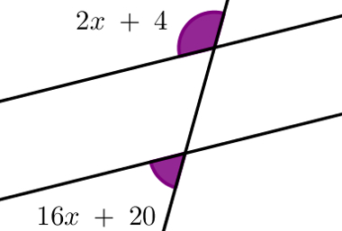 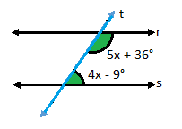

a) 2x + 4° + 16x + 20° = 180° 2x + 4° = 16x + 20° =

18x + 24° = 180° 2 . (8,67°) + 4° = 16 . (8,67°) + 20° =

18x = 180° - 24° 17,34° + 4° = 138,72° + 20° =

18x = 156° 21,34° 158,72°

x = 156°

18

x = 8,67°

b) 5x + 36° + 4x – 9° = 180° 5x + 36° = 4x – 9° =

9x + 27° = 180° 5 . (17°) + 36° = 4 . (17°) – 9° =

9x = 180° - 27° 85° + 36° = 68° - 9° =

9x = 153° 121° 59°

x = 153°

9

x = 17°